FICHE PRODUIT
 |  | Document non contractuel
ECIM Remorque Musclées (Roues Intérieures)
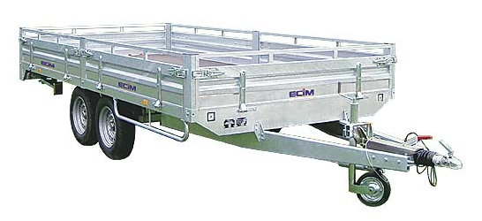 | APPLICATIONS  - Une marque de remorques destinée aux professionnels du BTP et de la location professionnelle d'engins lourds : une gamme de remorques utilitaires de 1 à 20 tonnes, robustes et modulables.  OPTIONS ET EQUIPEMENTS  - Ridelles acier H = 400 mm.  - Roue de secours + support  - Réhausses grillagées H = 800 mm sauf pour RI 4000  - Bache plate (RI 2000 et 3000)  - Bache + arceaux 1m40 au-dessus des ridelles (1m80 du plancher)  - Béquilles arrières de stabilité.  - Anneau 42 x 68  - Rampes acier 2m50 - capacité 1T  - Rampes alu 2m50 - capacité 2T  - Logement pour rampes  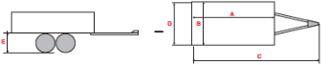
DESCRIPTIF TECHNIQUE

- Châssis mécano-soudé et galvanisé à chaud, non basculant
- Plancher bois antidérapant encastré
- Essieu galvanisé à suspension intégrée
- Freinage par inertie à recul automatique
- Ridelles en option :
  - acier mécano-soudées et galvanisées à chaud
  - rabattables et escamotables sur les 4 côtés
  - avec mains-courantes intégrées
  - hauteur totale intérieure de 400 mm.
  - fermetures type “benne” à rattrapage de jeu
- Anneaux d’arrimage encastrés dans le plancher
- Feux 6 fonctions protégés dans la traverse arrière

